1. **SPECIFIKACIJA KORISNIČKIH ZAHTEVA**

1.1 Verbalni model

Potrebno je projektovati I implementirati aplikaciju za prodaju nekretnina. Aplikaciju koriste radnici(administratori) koji mogu vrsiti izmene nad unetim nekretninama I korisnici koji mogu biti kupci ili prodavci. Korisnik se mora prvo registrovati I uneti sve potrebne podatke(KlijentID, Ime, Prezime, Korisnicko ime, Sifra, Pol, JMBG, Broj licne karte, Adresa,Broj mobilnog, E-mail). Nakon registracije korisnik se loguje I bira zeli li pogledati trenutni izbor nekretnina ili oglasiti svoju nekretninu. Ukoliko je izabrao Oglasiti svoju nekretninu - unosi potrebne podatke o samoj nekretnini(NekretninaID, Adresa, Opstina, Spratnost, Povrsina, Cena, Namestenost, Vrsta nekretnine, Struktura, Stanje, Sprat, Dodatne karakteristke, Napomena, Slike nekretnine). Ukoliko je izabrao pregled nekretnina, dobija pregled svih nekretnina I ukoliko je zainteresovan za neku moze zakazati njeno gledanje. Osoba koja oglasava nekretninu dobija notifikaciju o korisniku koji je zanteresovan da pogleda nekretninu kao I njegove podatke (Ime, Prezime, Broj telefona, e-mail).

1.2 Slučajevi korišćenja

1. Registracija Korisnika

2. Logovanje Korisnka

3. Kreiranje Nekretnine

4. Pretraga Nekretnina

5. Zakazivanje Gledanja Nekretnine

6. Izmena Podataka o Nekretnini

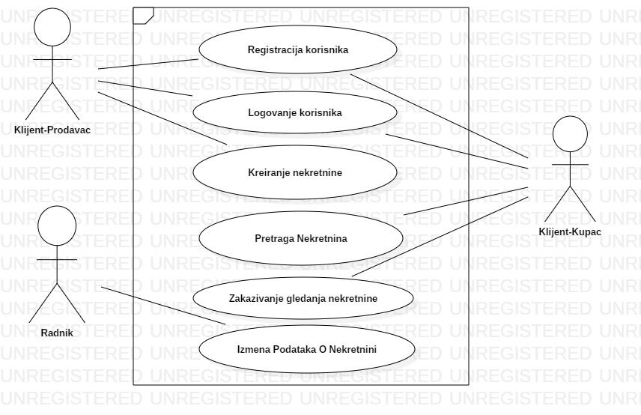

Slika 1. Use Case Diagram svih slučajeva korišćenja

1.3 Opis slučaja korišćenja

**SK1**: Registracija Korisnika

**Naziv**: Registracija Korisnika

**Aktori**: Klijent-Prodavac, Klijent-Kupac

**Učesnici**: Klijent-Prodavac, Klijent-Kupac i Sistem

**Preduslov**: Sistem je ukljucen, prikazana je forma za registrovanje korisnka

Osnovni scenario:

1. Korisnik unosi svoje podatke (APUSO)
2. Korisnik poziva sistem da sacuva podatke (APSO)
3. Sistem proverava unete podatke (SO)
4. Sistem prikazuje poruku za uspesan unos klijenta(IA)

Alternativni scenario:

* 1. Sistem ne moze da unese klijenta, jer doticni vec postoji, prikazuje se odgovarajuca poruka(IA)
  2. Sistem ne moze da unese klijenta, jer nisu uneti svi podaci, prikazuje se odgovarajuca poruka(IA)

**SK2**: Logovanje Korisnika

**Naziv**: Logovanje Korisnika

**Aktori**: Klijent-Prodavac, Klijent-Kupac

**Učesnici**: Klijent-Prodavac, Klijent-Kupac i Sistem

**Preduslov**: Sistem je ukljucen prikazana je forma za logovanje korisnika

Osnovni scenario:

1. Korisnik unosi svoje podatke za logovanje (APUSO)
2. Korisnik poziva sistem da ga uloguje (APSO)
3. Sistem proverava unete podatke (SO)
4. Sistem prikazuje poruku za uspesano logovanje klijenta(IA)

Alternativni scenario:

* 1. Sistem ne moze da uloguje klijenta, jer doticni ne postoji ili su podaci pogresni, prikazuje se odogvarajuca poruka(IA)
  2. Sistem ne moze da uloguje klijenta, jer nisu popunjena sva polja za logovanje, prikazuje se odogvarajuca poruka(IA)

**SK3**: Kreiranje Nekretnine

**Naziv**: Kreiranje Nekretnine

**Aktori**: Klijent-Prodavac

**Učesnici**: Klijent- Prodavac i Sistem

**Preduslov**: Sistem je upaljen, korinsik ulogovan I otovrena je forma za unos nekretnine

Osnovni scenario:

1. Korisnik unosi podatke o nekretnini (APUSO)
2. Korisnik poziva sistem da sacuva podatke o nekretnini (APSO)
3. Sistem proverava unete podatke I kreira nekretninu (SO)
4. Sistem prikazuje poruku za uspesan unos nekretnine(IA)

Alternativni scenario:

* 1. Sistem ne moze da unese nekretninu, jer nekretnina vec postoji, prikazuje se odgovarajuca poruka(IA)
  2. Sistem ne moze da unese nekretninu, jer nisu popunjeni svi, prikazuje se odgovarajuca poruka(IA)

**SK4**: Pretraga Nekretnina

**Naziv**: Pretraga Nekretnina

**Aktori**: Klijent-Kupac

**Učesnici**: Klijent-Kupac i Sistem

**Preduslov**: Sistem je upaljen, korinsik ulogovan I otovrena je forma za pregled nekretnina

Osnovni scenario:

1. Korisnik unosi podatke za zeljenu petragu (APUSO)
2. Korisnik poziva sistem da petrazi nekretnine po zeljenim podacima (APSO)
3. Sistem pretrazuje nekretnine (SO)
4. Sistem prikazuje nekretnine po zeljenim podacima (IA)

Alternativni scenario:

* 1. Sisem ne moze da prikaze nekretninu, jer nema nekretnine sa zeljenim karakteristikama, prikazuje se odgovarajuca poruka (IA)
  2. Sistsem prikazuje sve nekretnine, jer nisu uneti nikavi specificni zahtevi (IA)

**SK5**: Zakazivanje gledanja nekretnine

**Naziv**: Zakazivanje gledanja nekretnine

**Aktori**: Klijent-Kupac

**Učesnici**: Klijent-Kupac i Sistem

**Preduslov**: Sistem je upaljen, korinsik ulogovan I otovrena je forma za zakazivanje pregleda

Osnovni scenario:

1. Korisnik unosi zahtev za gledanjem nekretnine (APUSO)
2. Korisnik poziva sistem da zakaze gledanje nekretnine (APSO)
3. Sistem zakazuje gledanje nekretnine (SO)
4. Sistem prikazuje podatke o korinsiku koji prodaje nekretninu (IA)

Alternativni scenario:

3.1 Sistem ne moze da zakaze gledanje nekretnine, prikazuje se odgovarajuca poruka (IA)

**SK6**: Izmena podataka o nekretnini

**Naziv**: Izmena podataka o nekretnini

**Aktori**: Radnik

**Učesnici**: Radnik i Sistem

**Preduslov**: Sistem je upaljen, radnik ulogovan I otovrena je forma za izmenu podataka o nekretnini

Osnovni scenario:

1. Radnik unosi podatke o nekretnini (APUSO)
2. Radnik poziva sistem da proveri postojanje nekretnine (APSO)
3. Sistem proverava postojanje nekretnine (SO)
4. Sistem prikazuje nekretninu (IA)

Alternativni scenario:

* 1. Sistem ne moze da pronadje nekretninu, prikazuje odgovarajucu poruku i prekida izvrsavanje scenarija (IA)

1. **FAZA ANALIZE**

2.1 Sistemski dijagram sekvenci za SK

DSSK1: Registracija kornsika

1. Korisnik poziva sistem da sacuva podatke (APSO)
2. Sistem prikazuje poruku za uspesan unos klijenta(IA)

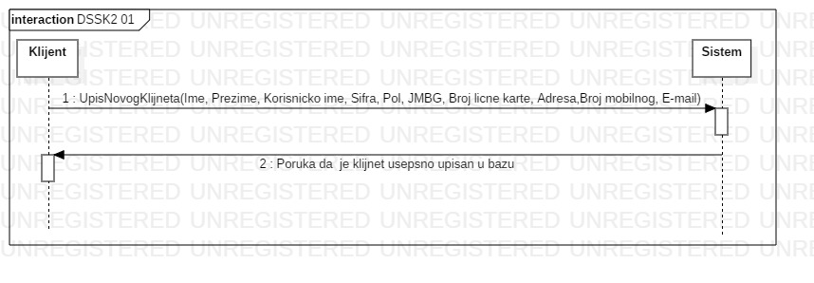

*Slika 2.1. Dijagram sekvenci DSSK1 – Registracija korisnika*

Alternativna scenarija:

* 1. Sistem ne moze da unese klijenta, jer doticni vec postoji, prikazuje se odgovarajuca poruka(IA)

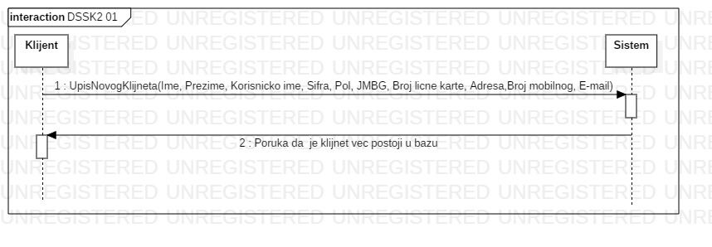

*Slika 2.2. Dijagram sekvenci za alternativni scenario – Korisnik vec postoji u bazi*

* 1. Sistem ne moze da unese klijenta, jer nisu uneti svi podati, prikazuje se odgovarajuca poruka(IA)

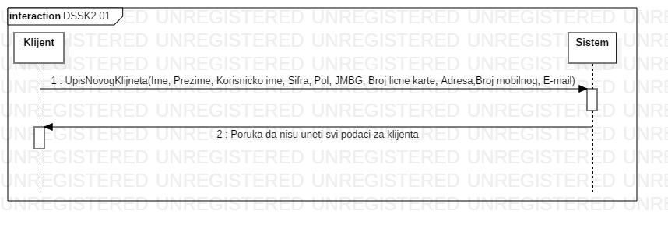

*Slika 2.3. Dijagram sekvenci za alternativni scenario – Nisu uneti svi podaci za klijenta*

Uvedene su sistemske operacije:

1. UpisNovogKlijenta(KlijentID, Ime, Prezime, KorisnickoIme, Sifra, Pol, JMBG, BrojLicneKarte, Adresa,BrojMobilnog, Email)

DSSK2: Logovanje kornsika

1. Korisnik poziva sistem da ga uloguje (APSO)
2. Sistem prikazuje poruku za uspesano logovanje klijenta(IA)

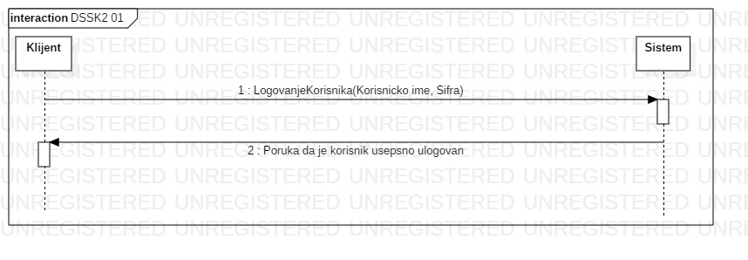

*Slika 2.4. Dijagram sekvenci DSSK2 – Logovanje korisnika*

Alternativna scenarija:

* 1. Sistem ne moze da uloguje klijenta, jer doticni ne postoji ili su podaci pogresni, prikazuje se odogvarajuca poruka(IA)

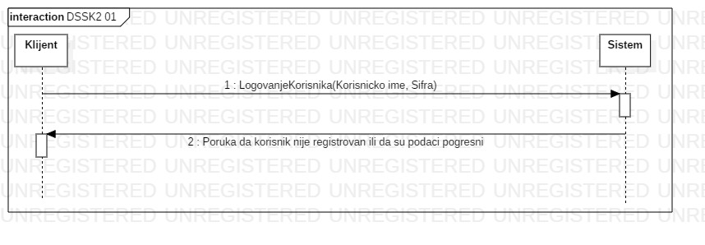

*Slika 2.5. Dijagram sekvenci za alternativni scenario – Korisnik nije registrovan ili su podaci pogresni*

* 1. Sistem ne moze da uloguje klijenta, jer nisu popunjena sva polja za logovanje, prikazuje se odogvarajuca poruka(IA)

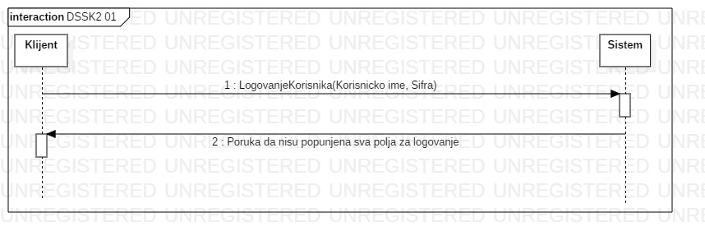

*Slika 2.6. Dijagram sekvenci za alternativni scenario – Nisu uneti svi podaci za logovanje*

Uvedene su sistemske operacije:

1. LogovanjeKorisnika(Korisnicko ime, Sifra)

DSSK3: Kreiranje nekretnine

1. Korisnik poziva sistem da sacuva podatke o nekretnini (APSO)
2. Sistem prikazuje poruku za uspesan unos nekretnine(IA)

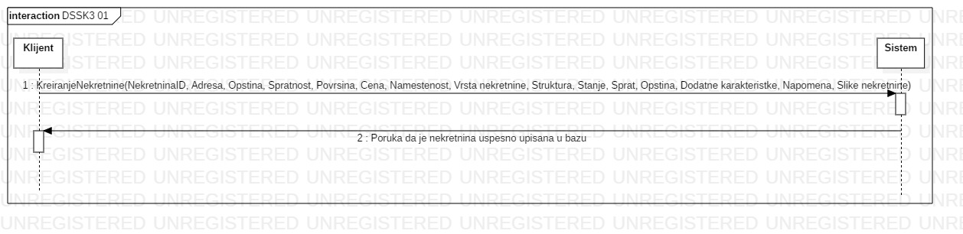

*Slika 2.7. Dijagram sekvenci za DSSK3 – Kreiranje Nekretnine*

Alternativni scenario:

* 1. Sistem ne moze da unese nekretninu, jer nekretnina vec postoji, prikazuje se odgovarajuca poruka(IA)

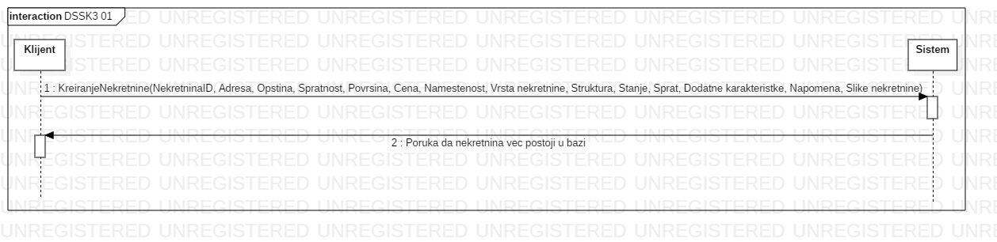

*Slika 2.8. Dijagram sekvenci za alternativni scenario – Nekretnina vec postoji u bazi*

* 1. Sistem ne moze da unese nekretninu, jer nisu popunjeni svi, prikazuje se odgovarajuca poruka(IA)

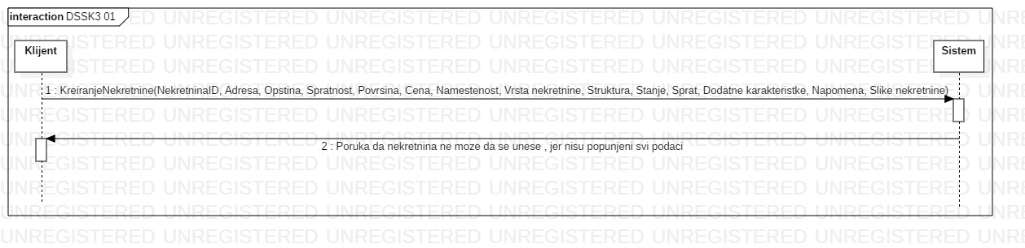

*Slika 2.9. Dijagram sekvenci za alternativni scenario – Nisu uneti svi podaci za nekretninu*

Uvedene su sistemske operacije:

1. KreiranjeNekretnine(NekretninaID, Adresa, Opstina, Spratnost, Povrsina, Cena, Namestenost, Vrsta nekretnine, Struktura, Stanje, Sprat, Opstina, Dodatne karakteristke, Napomena, Slike nekretnine)

DSSK4: Pretraga nekretnine

1. Korisnik poziva sistem da petrazi nekretnine po zeljenim podacima (APSO)
2. Sistem prikazuje nekretnine po zeljenim podacima (IA)

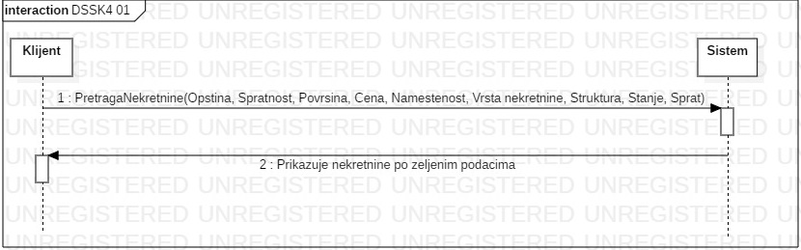

*Slika 2.10. Dijagram sekvenci za DSSK4 – Pretraga Nekretnine*

Alternativni scenario:

* 1. Sisem ne moze da prikaze nekretninu, jer nema nekretnine sa zeljenim karakteristikama, prikazuje se odgovarajuca poruka (IA)

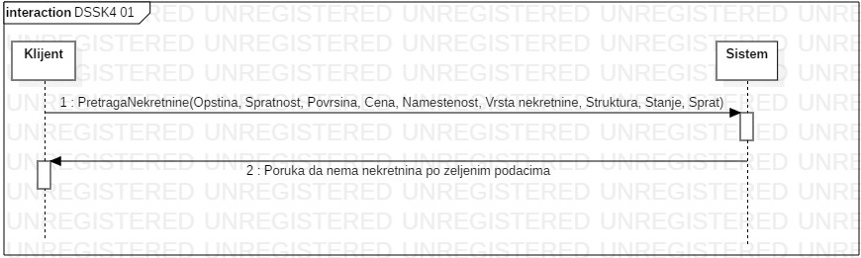

*Slika 2.11. Dijagram sekvenci za alternativni scenario – Nema nekretnina po zeljenim podacima*

* 1. Sistsem prikazuje sve nekretnine, jer nisu uneti nikavi specificni zahtevi (IA)

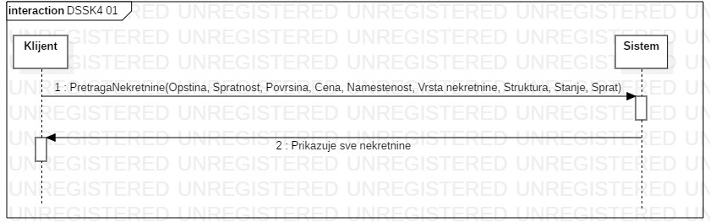

*Slika 2.12. Dijagram sekvenci za alternativni scenario – Prikaz Svih nekretnina*

Uvedene su sistemske operacije:

1. PretragaNekretnine(Opstina, Spratnost, Povrsina, Cena, Namestenost, Vrsta nekretnine, Struktura, Stanje, Sprat)

DSSK5: Zakazivanje gledanja nekretnine

1. Korisnik poziva sistem da zakaze gledanje nekretnine (APSO)
2. Sistem prikazuje podatke o korinsiku koji prodaje nekretninu I korisniku koji zeli da je pogleda (IA)

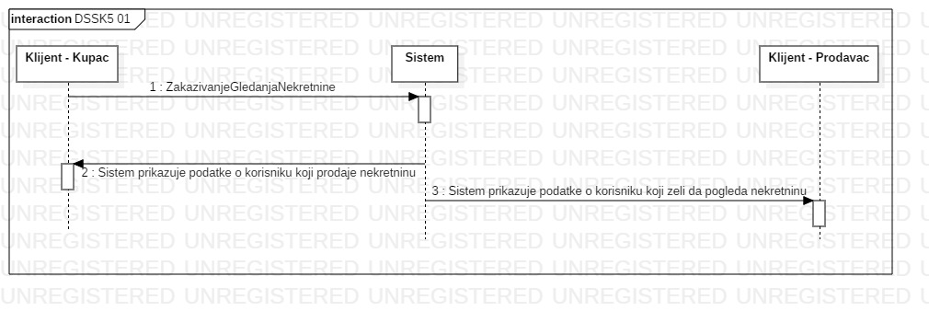

*Slika 2.13. Dijagram sekvenci za DSSK5– Zakazivanje Gledanja Nekretnine*

Alternativni scenario:

2.1 Sistem ne moze da zakaze gledanje nekretnine, prikazuje se odgovarajuca poruka (IA)

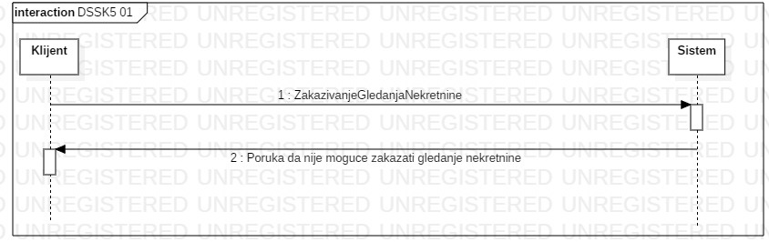

*Slika 2.14. Dijagram sekvenci za alternativni scenario – Nije moguce zakazati gledanje*

Uvedene su sistemske operacije:

1. ZakazivanjeGledanjaNekretnine

DSSK6: Izmena podataka o nekretnini

1. Radnik poziva sistem da proveri postojanje nekretnine (APSO)
2. Sistem prikazuje nekretninu (IA)

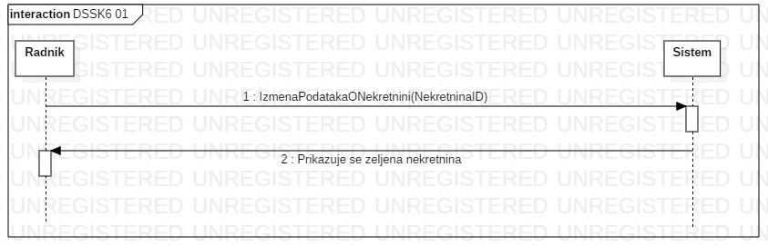

*Slika 2.15. Dijagram sekvenci za DSSK6– Izmena Podataka O Nekretnini*

Alternativni scenario:

* 1. Sistem ne moze da pronadje nekretninu, prikazuje odgovarajucu poruku i prekida izvrsavanje scenarija (IA)

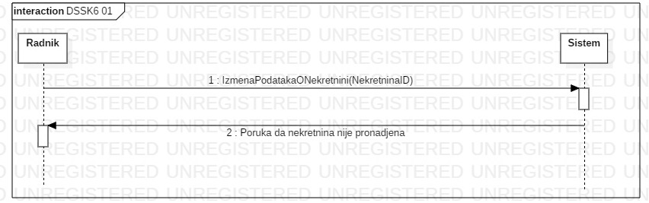

*Slika 2.16. Dijagram sekvenci za alternativni scenario – Nekretnina nije pronadjena*

Uvedene su sistemske operacije:

1. IzmenaPodatakaONekretnini(NekretninaID)
   1. Definisanje ugovora o sistemskim operacijama

Uocene su sledece sistemske operacije koje treba projektovati:

1. UpisNovogKlijenta(KlijentID, Ime, Prezime, Korisnicko ime, Sifra, Pol, JMBG, Broj licne karte, Adresa,Broj mobilnog, E-mail)
2. LogovanjeKorisnika(Korisnicko ime, Sifra)
3. KreiranjeNekretnine(NekretninaID, Adresa, Opstina, Spratnost, Povrsina, Cena, Namestenost, Vrsta nekretnine, Struktura, Stanje, Sprat, Dodatne karakteristke, Napomena)
4. PretragaNekretnine(Opstina, Spratnost, Povrsina, Cena, Namestenost, Vrsta nekretnine, Struktura, Stanje, Sprat)
5. ZakazivanjeGledanjaNekretnine(ZakazivanjeID, KlijentID, Datum_Vreme)
6. IzmenaPodatakaONekretnini(NekretninaID)

Ugovor UG1: UpisNovogKlijenta

Operacija: UpisNovogKlijenta(Ime, Prezime, Korisnicko ime, Sifra, Pol, JMBG, Broj licne karte, Adresa,Broj mobilnog, E-mail):bool

Veza sa SK: SK1

Preduslovi: Korisnik ne postoji u bazi

Postuslovi: Kreiran je novi korisnik

Ugovor UG2: LogovanjeKorisnika

Operacija: LogovanjeKorisnika(Korisnicko ime, Sifra) :bool

Veza sa SK: SK2

Preduslovi: Korisnik postoji u bazi

Postuslovi: Kreiran je ulogovan

Ugovor UG3: KreiranjeNekretnine

Operacija: KreiranjeNekretnine(NekretninaID, Adresa, Opstina, Spratnost, Povrsina, Cena, Namestenost, Vrsta nekretnine, Struktura, Stanje, Sprat, Opstina, Dodatne karakteristke, Napomena, NekretninaSlike) :bool

Veza sa SK: SK3

Preduslovi: Nekretnina ne postoji u bazi

Postuslovi: Kreirana je nova nekretnina

Ugovor UG4: PretragaNekretnine

Operacija: PretragaNekretnine(Opstina, Spratnost, Povrsina, Cena, Namestenost, Vrsta nekretnine, Struktura, Stanje, Sprat) :bool

Veza sa SK: SK4

Preduslovi: Nekretnina postoji u bazi

Postuslovi: Prikazane su nekretnine

Ugovor UG5: ZakazivanjeGledanjaNekretnine

Operacija: ZakazivanjeGledanjaNekretnine(IDZakazivanja) :bool

Veza sa SK: SK5

Preduslovi: Nekretnina postoji u bazi

Postuslovi: Prikazane podaci prodavca nekretnine

Ugovor UG6: IzmenaPodatakaONekretnini

Operacija: IzmenaPodatakaONekretnini(NekretninaID) :bool

Veza sa SK: SK6

Preduslovi: Nekretnina postoji u bazi

Postuslovi: Azurirani su podaci o nekretnini

2.3Konceptualni Model

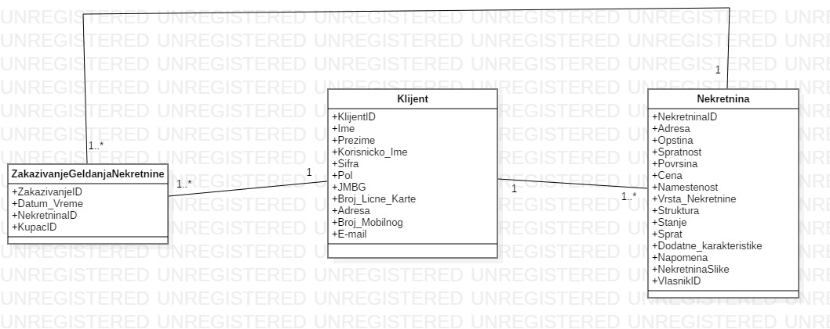

*Slika 2.17. Konceptualni model*

**

*Slika 2.18. Logicka struktura I ponasanje softverskog sistema*

UpisNovogKlijenta(KlijentID, Ime, Prezime, Korisnicko ime, Sifra, Pol, JMBG, Broj licne karte, Adresa,Broj mobilnog, E-mail) :bool

LogovanjeKorisnika(Korisnicko ime, Sifra) :bool

KreiranjeNekretnine(NekretninaID, Adresa, Opstina, Spratnost, Povrsina, Cena, Namestenost, Vrsta nekretnine, Struktura, Stanje, Sprat, Dodatne karakteristke, Napomena, NekretninaSlike) :bool

PretragaNekretnine(Opstina, Spratnost, Povrsina, Cena, Namestenost, Vrsta nekretnine, Struktura, Stanje, Sprat) :bool

ZakazivanjeGledanjaNekretnine(ZakazivanjeID, KlijentID, Datum_Vreme) :bool

IzmenaPodatakaONekretnini(NekretninaID):bool

2.4 Relacioni Model

**Osoba**(OsobaID, Ime, Prezime, Korisnicko ime, Sifra, Pol, JMBG, Broj licne karte, Adresa,Broj mobilnog, E-mail, IsAdmin)

**Nekretnina**(NekretninaID, Adresa, Opstina, Spratnost, Povrsina, Cena, Namestenost, Vrsta nekretnine, Struktura, Stanje, Sprat, Dodatne karakteristke, Napomena, NekretninaSlike,VlasnikID)

**ZakazivanjeGledanjaNekretnine**(ZakazivanjeID, Datum_Vreme, NekretninaID, KupacID)

1. **FAZA PROJEKTOVANJA**

Ugovor UG1: UpisNovogKlijenta

Operacija: UpisNovogKlijenta(Ime, Prezime, Korisnicko ime, Sifra, Pol, JMBG, Broj licne karte, Adresa,Broj mobilnog, E-mail):bool

Preduslovi: Korisnik ne postoji u bazi

Postuslovi: Kreiran je novi korisnik

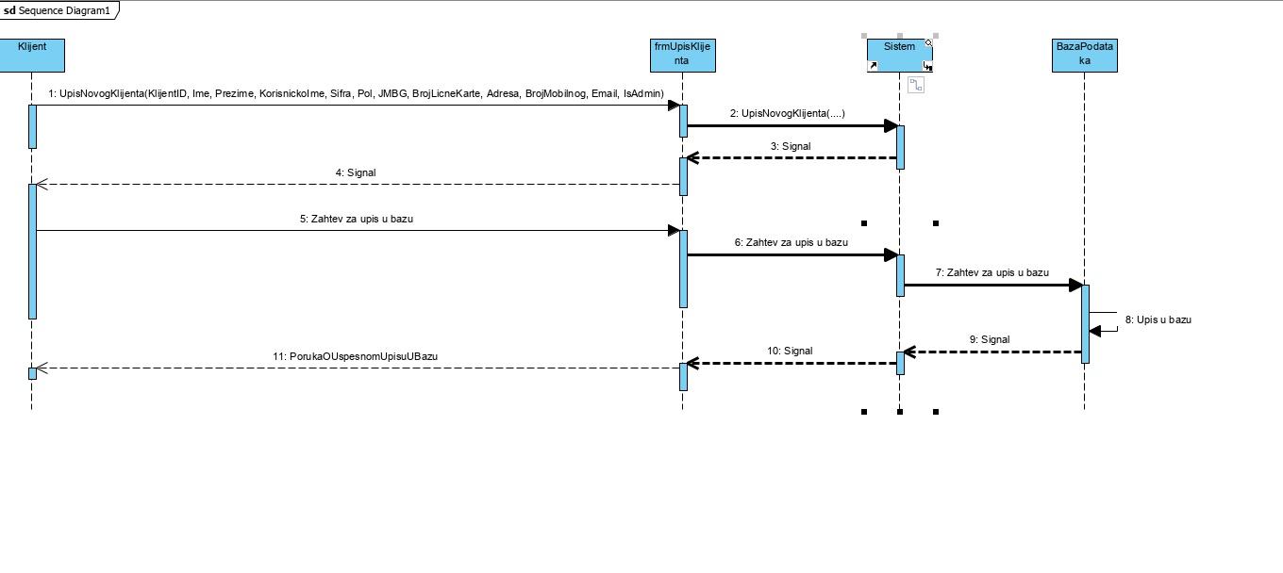

*Slika 2.19.Dijagram sekvenci UG1 – UpisNovogKlijenta*

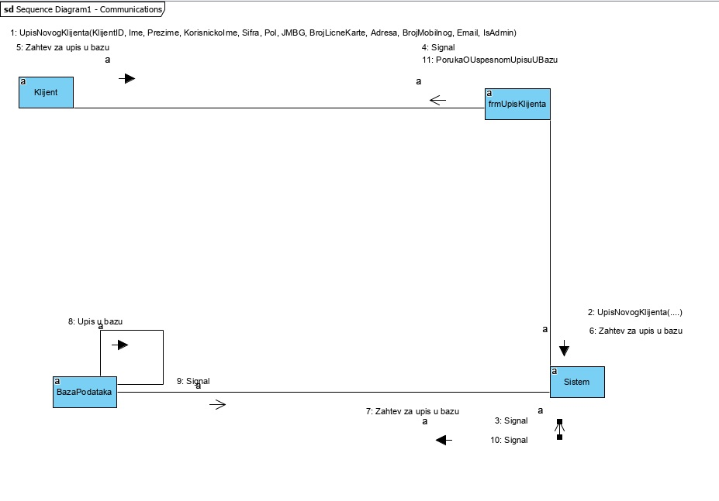

*Slika 2.20.Dijagram kolaboracije UG1 - UpisNovogKlijenta*

Ugovor UG2: LogovanjeKorisnika

Operacija: LogovanjeKorisnika(Korisnicko ime, Sifra) :bool

Preduslovi: Korisnik postoji u bazi

Postuslovi: Kreiran je ulogovan

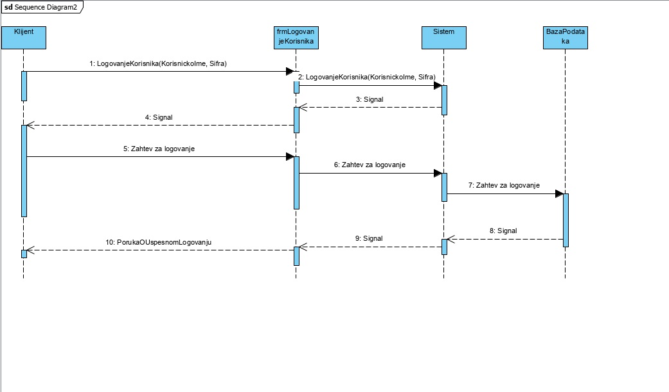

*Slika 2.21.Dijagram sekvenci UG2 – LogovanjeKlijenta*

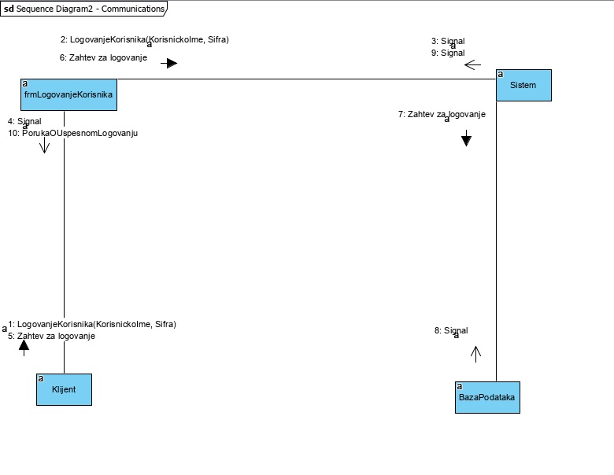

*Slika 2.22.Dijagram kolaboracije UG2 - LogovanjeKlijenta*

Ugovor UG3: KreiranjeNekretnine

Operacija: KreiranjeNekretnine(NekretninaID, Adresa, Opstina, Spratnost, Povrsina, Cena, Namestenost, Vrsta nekretnine, Struktura, Stanje, Sprat, Opstina, Dodatne karakteristke, Napomena, NekretninaSlike) :bool

Preduslovi: Nekretnina ne postoji u bazi

Postuslovi: Kreirana je nova nekretnina

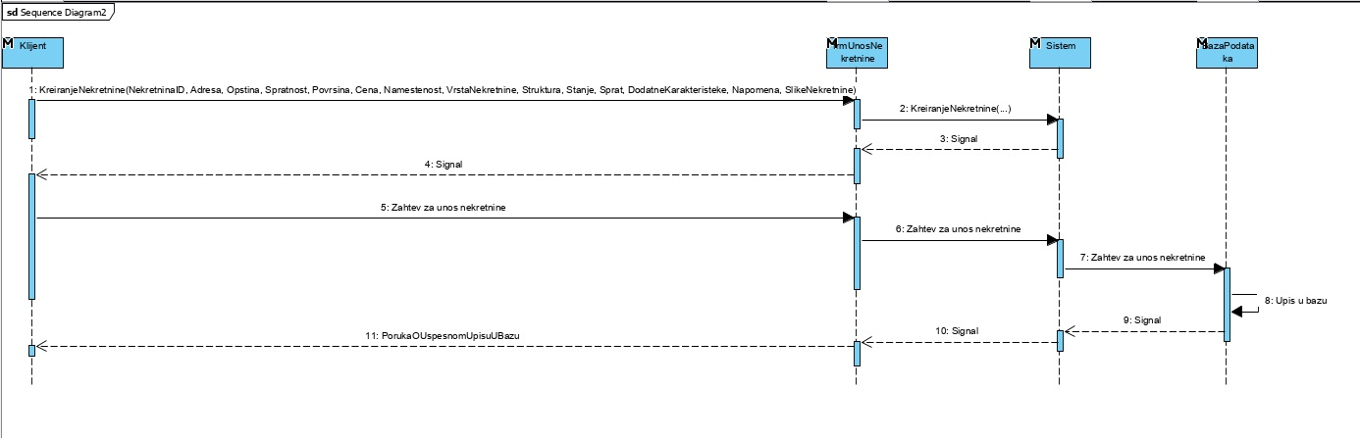

*Slika 2.23.Dijagram sekvenci UG3 – KreiranjeNekretnine*

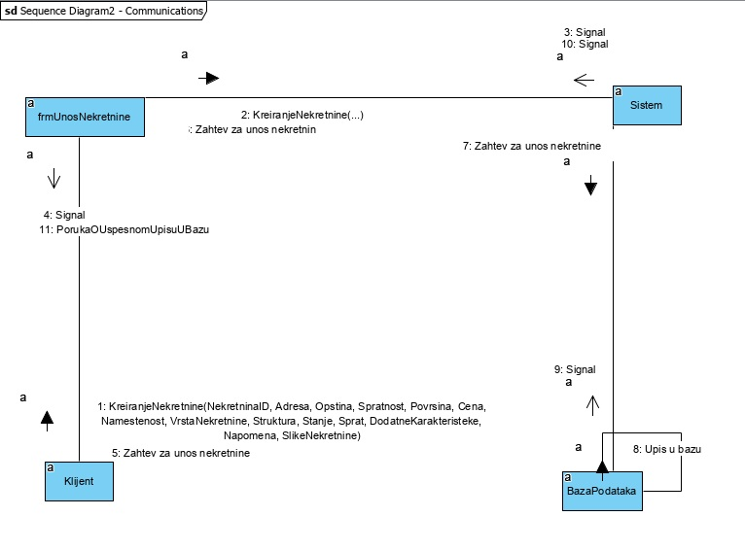

*Slika 2.24.Dijagram kolaboracije UG3 – KreiranjeNekretnine*

Ugovor UG4: PretragaNekretnine

Operacija: PretragaNekretnine(Opstina, Spratnost, Povrsina, Cena, Namestenost, Vrsta nekretnine, Struktura, Stanje, Sprat) :bool

Preduslovi: Nekretnina postoji u bazi

Postuslovi: Prikazane su nekretnine

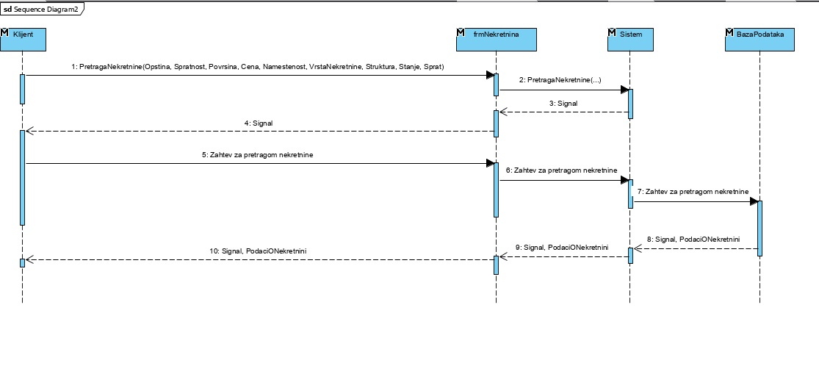

*Slika 2.25.Dijagram sekvenci UG4 – PretragaNekretnina*

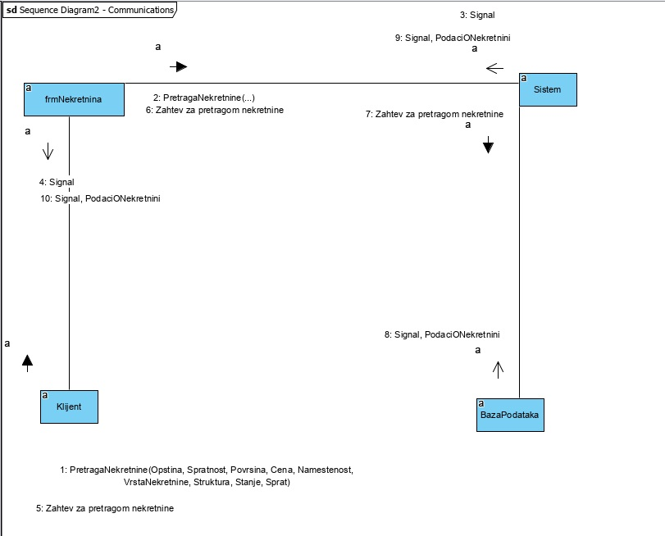

*Slika 2.26.Dijagram kolaboracije UG4 – PretragaNekretnina*

Ugovor UG5: ZakazivanjeGledanjaNekretnine

Operacija: ZakazivanjeGledanjaNekretnine(IDZakazivanja) :bool

Preduslovi: Nekretnina postoji u bazi

Postuslovi: Prikazane podaci prodavca nekretnine

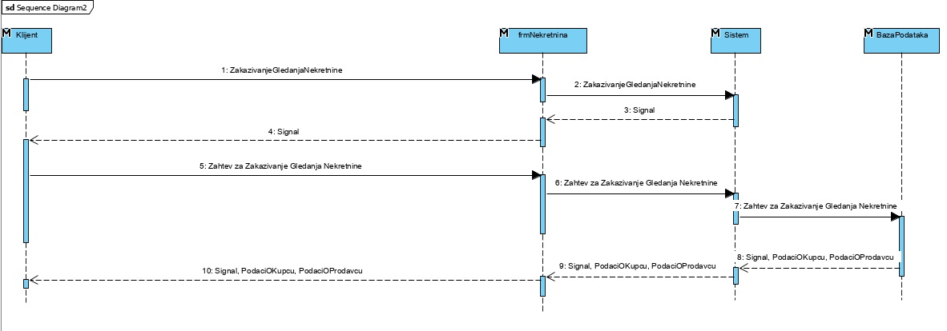

*Slika 2.27.Dijagram sekvenci UG5 – ZakazivanjeGledanajNekretnine*

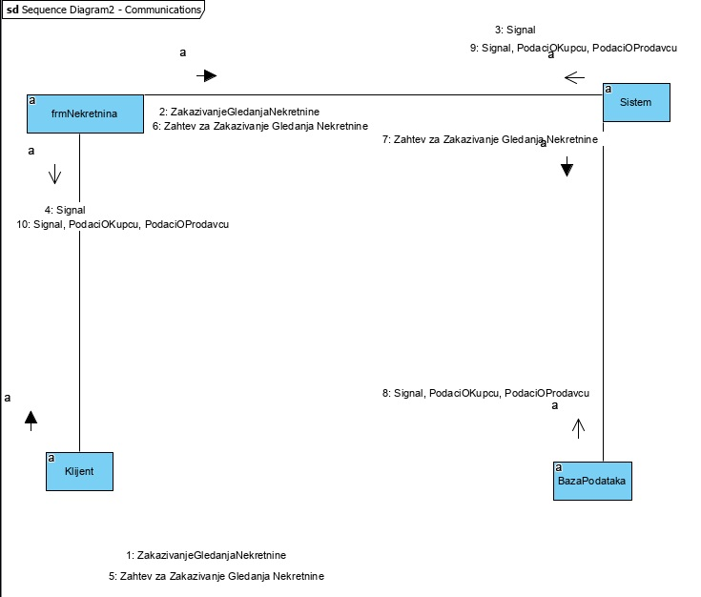

*Slika 2.27.Dijagram kolaboracija UG5 – ZakazivanjeGledanajNekretnine*

Ugovor UG6: IzmenaPodatakaONekretnini

Operacija: IzmenaPodatakaONekretnini(NekretninaID) :bool

Preduslovi: Nekretnina postoji u bazi

Postuslovi: Azurirani su podaci o nekretnini

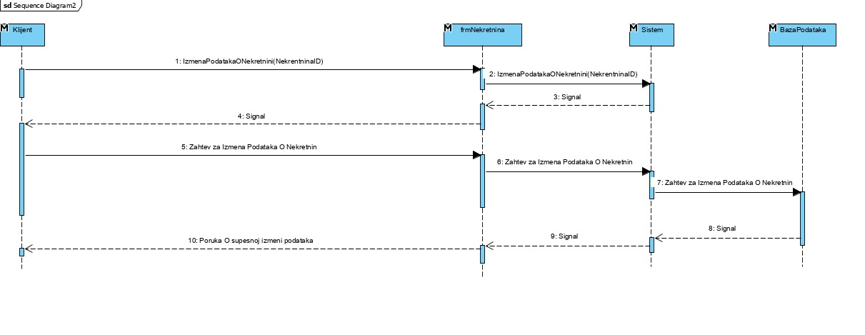

*Slika 2.28.Dijagram sekvenci UG6 – IzmenaPodatakaONekretnini*

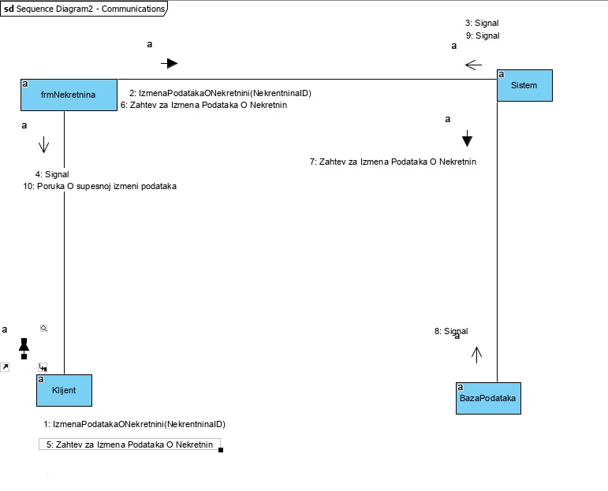

*Slika 2.28.Dijagram sekvenci UG6 – IzmenaPodatakaONekretnini*

SKLADIŠTE PODATAKA

**Tabela Osoba**

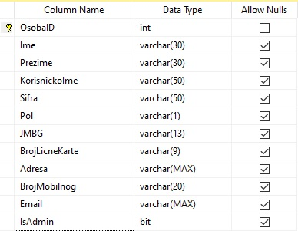

**Tabela Nekretnina**

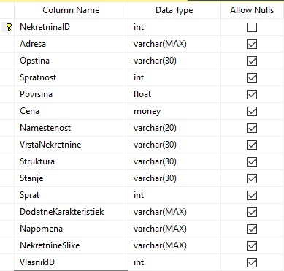

**Tabela ZakazivanjeGledanjaNekretnine**

